ISJ MM SC.GIMN.OARȚA DE SUS
PRIMARIA OARȚA DE SUS
CJRAE MM
ȘC. GIMN. ”DIMITRIE CANTEMIR”
SC. GIMN. ,,NICOLAE IORGA” ,
BAIA MARE

ASOCIAȚIA ”ALEG SĂ SALVEZ”

TABĂRA DE VARᾸ – OARTA DE SUS
„ZÂMBET DE COPIL”
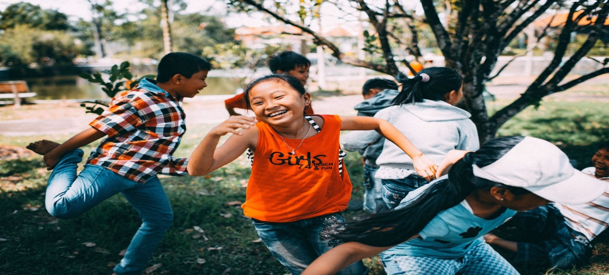
IULIE 2023
EDITIA a I - a

COORDONATOR PROIECT: PROF. IRIMUS AURICA

ECHIPA DE IMPLEMENTARE:
ȘCOALA GIMNAZIALĂ OARȚA DE SUS
CJRAE MM:
SCOALA GIMNAZIALA ,,NICOLAE IORGA”, BAIA MARE:
COLEGIUL DE ARTE BAIA MARE:
ȘCOALA GIMNAZIALĂ SPECIALĂ, BAIA MARE

VOLUNTARI: AWANA ROMÂNIA și ,,ASOCIAȚIA ALEG SĂ SALVEZ”:

- ARGUMENT
Tabӑra de varӑ „ZÂMBET DE COPIL” - se dorește, în primul rând, o modalitate de a oferi copiilor din familii defavorizate o alternativă atractivă de a ȋși petrece o parte din vacanța de varӑ. Timp de de o săptămână programul își propune să ofere participanților ocazia de a petrece zilele însorite de vară într-un mediu sigur și stimulant, menit să dezvolte abilitățile de comunicare, socializare, gândirea, creativitatea.
Majoritatea copiilor care participă la acest proiect, provin din familii defavorizate, fără posibilitatea financiară de a oferi copiilor alternative plăcute și instructive de petrecere a timpului liber. Acesta este impactul pe termen scurt şi imediat. Colateral, acest proiect prevede şi impact pe termen lung: copiii învaţă jocuri instructiv-recreative la școală, activități ludice pe care, mai apoi, le pot organiza singuri. Odată ce şi-au însuşit abilitatea de a se organiza singuri pentru un joc pe care îl cunosc, apare şi transferul asupra altor activităţi, fie jocuri aflate din altă parte, fie activităţi constructive. Mai mult chiar, abilitatea de auto-organizare se transferă şi asupra altor tipuri de de învăţare efectivă, activități remediale, activități de efectuare a unor sarcini practice, de lucru în echipă etc. Activităţile ludice le dezvoltă elevilor încrederea în ei însuşi, dezvoltându-le abilităţile de comunicare, de lucru în echipă ceea ce le facilitează integrarea socială şi implicit îi motivează pozitiv in actul învăţării şcolare, autoprelungit pe tot parcursul vieţii.
De asemenea, programul are în vedere creşterea încrederii părinţilor în instituţia şcolară, o mai bună colaborare şi implicare a acestora în sprijinirea activităţilor curriculare şi extracurriculare, cunoscându-se importanţa părinţilor în desăvârşirea copiilor lor.

- Grup tinta:
directi: 30 copii din clasele primare si gimnaziale, proveniți din familii defavorizate, ai Şcolii Gimnaziale Oarța de Sus;
indirecti: părinţi, cadre didactice, voluntari, comunitatea locală;

- Scopul:
Stimularea implicării voluntare a coiilor proveniți din medii defavorizate în activităţi recreativ-instructive , dezvoltarea personală pentru prevenirea şi combaterea eşecului şcolar, cu promovarea şi valorizarea potenţialului individual şi de grup a acestora, precum şi însuşirea, pe termen scurt şi lung, a unor alternative real-educative de petrecere a timpului liber.

- Obiective:
- Generale:
- Stimularea motivaţiei învăţării prin atragerea la activităţi extraşcolare a elevilor cu nevoi speciale ce provin din familii dezorganizate şi cu posibilităţi materiale reduse ;
- Conştientizarea importanţei educaţiei în formarea personalităţii elevului , atât în rândul elevilor problemă , cât şi a părinţilor acestora ;
- Însuşirea şi practicarea unor activităţi specifice vârstei şi adresate petrecerii timpului liber în mod benefic (jocuri, comportamente, manifestări);
- Dezvoltarea capacităţii de a accepta noi provocări, care impun implicare personală în descoperirea de soluţii practice şi utile vieţii de zi cu zi;
- Stimularea imaginaţiei şi creativităţii, deopotrivă prin spontaneitate, dar şi prin analiză şi raţionare individuală şi de grup;
- Dezvoltarea încrederii în propriile capacităţi şi a stimei de sine în raport cu ceilalţi, dar şi cu sine însuşi;
- Dezvoltarea şi aplicarea concretă a abilităţilor de comunicare prin exprimarea opiniei personale în situaţii decizionale;
- Manifestarea bucuriei de a fi împreună cu ceilalţi prin adoptarea unor stări de acceptare, negociere, colaborare, solidaritate;
- Îmbunătăţirea relaţiilor elevilor cu şcoala, cu cadrele didactice şi alţi elevi ai şcolii;

- SPECIFICE:
- Să dezvolte modalităţi de relaţionare şi comunicare principială cu alţi copii, de aceeaşi vârstă, dar şi de vârstă şi nivel educaţional diferit;
- să se afirme cu încredere şi optimism în forţele proprii prin iniţiativă şi spirit de răspundere;
- să utilizeze la momentul oportun şi în contextul adecvat reguli adecvate din codul bunelor maniere şi norme uzuale de comportament;
- să realizeze activităţi de abilitare manuală, de grafică şi pictură comune cu alţi voluntari, înlesnindu-se gradul optim de adaptare şi acceptare a copiilor cu dizabilităţi în comunitate;
- să iniţieze spirit de cooperare în activităţile sociale şi de colaborare în activităţi la nivelul grupului/colectivului;
- să exerseze abilităţi de îngrijire, manifestarea atenţiei şi afectivităţii faţă de colegi, profesori, familie şi mediul înconjurător.

- Resurse:
- Umane:
- Cadre didactice voluntare (profesori, învăţători, personal auxiliar);
- Elevi din familii deforizate, ai claselor primare, gimnaziale
- Familiile elevilor participanţi;
- Reprezentanţi ai conducerii locale;
- Studenți și elevi voluntari
- Reprezentanţi ai asociatiei „Aleg sӑ salvez”
- Comunitatea locală.
- Sponsori
- Materiale:
- Rechizite necesare unor activităţi practice: creioane colorate, acuarele, adeziv, hârtie colorată, cartoane colorate, hârtie autocolantă şi creponată, foarfece, creioane, lipici, aracet, etc;
- Calculator, imprimantă, cameră foto digitală, consumabile;
- Materiale sintetice refolosite şi materiale din natură;
- Afişe, fluturaşi, broşuri;
- Diplome pentru elevi, adeverințe pentru voluntari, materiale din partea partenerului de proiect (caiete, jocuri logice, planșe, cărți, atlase, etc.)
- Sponsori: Masa caldă de prânz: PRIMĂRIA Oarța de Jos
Materiale: ”ASOCIAȚIA ALEG SĂ SALVEZ”
- Financiare –SPONSORI IMPLICATI IN PROIECT: TABĂRA GRATUITĂ CU SPONSORI:
- Primăria Oarța de Jos

- Asociatia „Aleg sӑ salvez”

Spatiale:
- Sala de clasă, curtea scolii

- Activitati propuse:

Tabӑra de varӑ „„ZÂMBET DE COPIL”” OARȚA DE SUS, va avea următorul program:
- 24 - 28 iulie 2023, între orele 9.00 – 13,00
Activitățile au loc de luni până vineri, între orele 09.00 – 13.00.
Organizatorii vor asigura dotările și materialele necesare activităților, o masă caldă zilnic pentru toți copiii participanți, precum și materialele de igienă.
Pentru participarea unui copil la tabără părinții interesați vor completa în perioada 10-22 iulie 2023, un chestionar Goole Forms, prin care înscriu copilul în tabără și în același timp își dau acceptul pentru participarea copilului în tabără.
Activitățile desfășurate vor fi organizate pe teme diferite: cunoaștere și intercunoaștere, respect, competiții sportive, mișcare, sănătate, trambulină, creație ca mijloc de autodescoperire, povești terapeutice și scenete biblice educative prin interpretare animată; activități practice, ateliere creative, jocuri de prezentare şi cunoaştere; jocuri de cooperare şi mişcare, jocuri în aer liber, jocuri de mișcare în aer liber (role, biciclete, etc), muzică şi mişcare, desene pe asfalt, premii și surprize pentru fiecare copil.
Profesorii și voluntarii implicați în organizarea acestui program le-au pregătit celor mici numeroase surprize: ședințe de animație socio-educativă, ateliere creative, activități remediale prin joc.
Copii cu vârste între 6 și 14 ani, vor fi îndrumați de către cadre didactice din Școlile Gimnaziale din Baia Mare și Școala Gimn, Oarța de Sus și voluntari, elevi din școlile partenere, voluntari din liceele din Baia Mare, studenți de la Univ. de Nord Baia Mare și Univ. Babeș Bolyai Cluj Napoca, indrumati de către echipa de coordonatori.

4.Rezultate asteptate: Proiectul se desfăşoară având ca ţinte următoarele rezultate:
- Participarea a unui număr de minim 30 de copii din cadrul şcolii la programul taberei;
- Atragerea altor copii, pentru a avea şansa unui benefic schimb de experienţă între copii;
- Convingerea părinţilor asupra importanţei educării timpului liber la copiii lor;
- Participarea părinţilor la activităţi, prin contribuţii oricât de mici ar fi acestea – realizându-se astfel un parteneriat voluntar pentru şcoală;
- Realizarea unor activităţi şi produse deosebite ale elevilor, prin care aceştia să se regăsească, în special, ca individualitate aparţinând unei colectivităţi sociale;

- Evaluarea proiectului:
Eficienţa acestui program se va evalua:
- Pe tot parcursul desfăşurării activităţilor, prin urmărirea implicării copiilor şi a rezultatelor obţinute de către aceştia pe plan intelectual, cognitiv, emoţional, comportamental şi al realizării de produse concrete;
- Prin expoziţiile realizate la final de activitate tematică;
- Prin feed-back-ul zilnic din partea copiilor;
- Fotografii ale tuturor activităţilor desfăşurate;
- Diplome pentru participanţi şi adeverinţe pentru voluntari.

- Diseminarea proiectului:
- Prezentarea unor articole în mass-media locală si națională asupra rezultatelor proiectului;
- Pliante, afişe, fluturaşi pentru mediatizare;
- Oferirea pentru arhiva digitală a şcolii a unui CD cu fotografii şi comentarii/concluzii asupra conţinutului şi eficienţei proiectului;
- Publicarea pe site-urile instituţiilor implicate a unor articole/ fotografii cu rezultatele activităţilor

7. Modalitati de monitorizare
- Completarea unor chestionare de către elevi, părinţi, voluntari şi cadre didactice;
- Realizarea analizei SWOT în raportul final al activităţilor desfăşurate cu grafice de monitorizare a gradului de concretizare a obiectivelor propuse;

- Modalitati de asigurare a continuitatii SI sustenabilitatii proiectului: feed-back-ul pozitiv din partea copiilor şi sperăm, opiniile favorabile ale părinţilor să fie decisive asupra repetării într-o etapă viitoare şi a prelungirii activităţilor desfăşurate în spaţiul Taberei de varӑ OARȚA DE SUS - „ZÂMBET DE COPIL” –iulie 2023- şi în spaţiul familial/ al comunității într-o modalitate de prelungire a actului învăţării pe tot parcursul vieţii.

